/05 RM 03756

MS – Excel 2007

ATIVIDADE – PÁGINA: 33

1) Encontre os navios na planilha e ganhe a Batalha Naval.
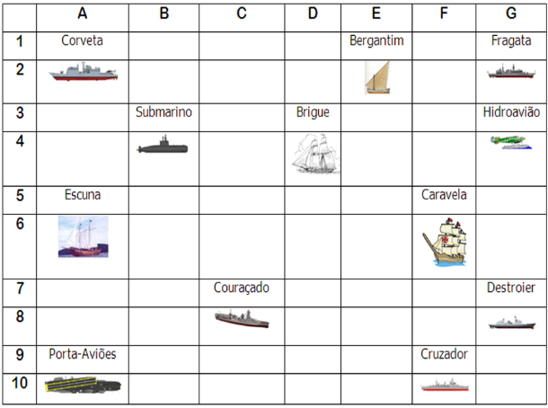

Escreva as células das imagens dos navios:
Bergantim: e2 Brigue:d4 Caravela: f6
Couraçado:c8 Cruzador: f10 Corveta: a1
Destroier: g8 Escuna:a6 Fragata: g1
Submarino:b4 Porta Aviões:a10 Hidroavião: g4

MS – Excel 2007

ATIVIDADE – PÁGINA: 34

2) Faça as seguintes operações matemáticas na planilha do Excel:

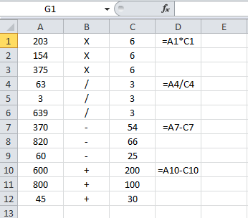

203 X 6 = 1218 154 x 6 = 6027 375 X 6 =1200

63 : 3 = 21 3 : 3 = 1 639 : 3 = 213

370 - 54 =321 820 – 66 =754 60 - 25 =35

600 + 200 = 800 800 + 100 = 900 45 + 30 = 75

